

**Estándar 4**

**“Plan de Evaluación’’**

**Escrito por:**

Fernanda Méndez

**Nivel:**

Practica Profesional

**Profesora:**

Cesia Ibañez

Fecha de Entrega:

Noviembre, 2016

**Plan de evaluación**

En el siguiente informe se expondrá un plan de evaluación llevado a cabo en el primero medio A del colegio “The Wessex School”, en el cual es posible ver los logros que los alumnos han alcanzado con respecto a las metas de aprendizaje establecidas en el estándar tres. Los objetivos envuelven el logro individual y el grupal. Esta matriz converge con los contenidos propuestos por los planes y programas de estudio de la unidad ‘ Money Matters’ El plan de Evaluación propuesto incluye pautas de evaluación y pruebas de las evaluaciones de carácter sumativo en el anexo de este informe. Adicionalmente, se presentará la justificación del plan, a fin de explicitar los criterios utilizados para la formulación de las metas de aprendizaje teniendo en cosideracion el tiempo y los contenidos para cumplir las metas. Para concluir se puede encontrar una reflexión del proceso con respecto a los aprendizajes y contenidos.

**Matriz Plan de Evaluación**

|  |  |  |  |
| --- | --- | --- | --- |
| Unidad: | “Money Matters’’ | Subunidad | Quantifiers and Modal verbs |
| Objetivo general de la unidad: | Esta Unidad tiene como objetivo que los estudiantes sean capaces de desarrollar habilidades y conocimientos de temas relacionados con cantidades, ya sea de comida o materiales, y a usar los modal verbs para dar consejos y prohibiciones. Se espera que los estudiantes sepan expresarse de manera efficaz al estar oir ejemplo en un restaurante, o al enfrentarse a otros contextos en donde pueden o no hacer diferentes actividades. Asimismo, esta unidad profundiza las cuatro habilidades (habilidad oral, auditiva, escrita y de lectura) a través del aprendizaje cooperativo e integral. | | |

|  |  |  |
| --- | --- | --- |
| **Metas de Aprendizaje** | **Momento** | **Modalidades Actividades e instrumentos.** |
| **Los estudiantes serán capaces de entender e interpretar un texto acerca de negocios y microfinanzas llamado “A little money goes away”, aprendiendo vocabulario como “inversion”, “ganancia” “prestamo” “microempresa”** | **Diagnostico** | Activación de conocimientos previos en base a la clase anterior y revision de palabras nuevas antes de leer el texto. Posteriormente, se llevará a cabo una serie de preguntas de comprension lectora encontradas en el libro, en donde se podra predecir e inferir información o el contenido de la lectura. Dicha actividad será revisada por la profesora. |
| **Formativo** | Intrumento: texto llamado “ A little money goes a long way”  Procedimiento: Tras la finalización de la lectura, los alumnos deberán completar actividades de una guía tales como responder preguntas del texto, unir términos con definiciones, vocabulario. Finalmente, esta actividad permitirá a los alumnos presentar sus opiniones hacer de las microempresas, y si algun día ellos podrían crear su propia empresa. |
| **Sumativo** | No se realizará evaluación sumativa. |
| **Los estudiantes serán capaces de mostrar su entendimiento del vocabulario relacionado a negocios al crear, diseñar y explicar un poster de su negocio soñado.** | **Diagnostico** | Se activan los conocimientos enseñados la clase anterior, por medio de la revision del vocabulario. Se les hará crear 5 oraciones con las palabras vistas relacionadas a negocios. Luego crearan, diseñaran un poster describiendo su negocio soñado utilizando el vocabulario aprendido. |
| **Formativo** | Creación de un poster, el cual permitirá a los estudiantes y a la docente guiar el proceso de aprendizaje logrando estar siempre atenta al proceso educativo. Asimismo, esta evaluación conlleva a la valoración del proceso, permitiendo que los alumnos tomen decisiones creando su propio negocio y explicando a sus compañeros como fue hecho utilizando todo el vocabulario ya visto, dandoles la oportunidad de corregir sus errores. En este proceso los alumnos se dan cuenta de el avance en el proceso de aprendizaje y de enseñanza. Ante lo anterior, las pautas de corrección se fundamentarán en rubricas. |
| **Sumativo** | No aplica |
| **Los alumnos serán capaces de usar los quantifiers de manera eficaz al hacer el pedido en un restaurante** | **Diagnostico** | Los alumnos predecira el contenido de esta clase al usar muchos quantifiers cuando se les pregunta que comprarian si tuviera mucho dinero. Se les presenta lo que son los quantifiers y como se usan cuando queremos pedir por comida por ejemplo en un restaurante. Se les entrega una guía. Posteriormente deben escribir oraciones usando los quantifiers, y los countable and uncountable nouns. |
| **Formativo** | Los alumnos recibiran una guía de trabajo en donde se les dara ejemplos de los sustantivos contables e incontables. Los chicos deberan hacer oraciones y hacer ejercicios de alternativas. |
| **Sumativo** | Elaboración de un dialogo entre dos o tres personas el cual permitirá evaluar la profundidad de la comprensión y utilizacion de los quantifiers en el mundo real como lo es un restaurante. Este juego de roles tendrá como objetivo comprender la importancia que tiene el usar la palabra adecuada en el momento adecuado. Este dialogo será heteroevaluativa basada en una lista de cotejo. |
| **Los estudiantes serán capaces de mostrar su entendimiento de un texto llamado “ Woman in business” en donde encontraran también quantifiers, y reconoceran cognates y false friends,** | **Diagnostico** | La profesora activará los conocimientos previos haciendo ejercicios del libro sobre la clase anterior (quantifiers). A continuación, la profesora les mostrara ejemplos de los false friends y cognates. Luego de eso, estaran preparados para comprender el testo “Woman in Business”. Tras la finalización de la lectura, los alumnos deberán completar actividades de una guía tales como responder preguntas del texto, unir términos con definiciones, vocabulario. Finalmente, esta actividad permitirá a los alumnos presentar sus opiniones hacerca de los negocios, utiliando en sus respuestas los quantifiers. |
| **Formativo** | Se les entrega a los alumnos una guía de trabajo, la cual ellos deberán completar a medida que se reproduzca las entrevistas de trabajo. Entre las actividades de la guía se encuentra ubicar información principal del audio, completar información en una carta de aplicación y curriculum vitae de una de los aplicantes. |
| **Sumativo** | No se realizará evaluación sumativa |
| **Al final de la lección, los alumnos podrán ser capaces de diseñar un triptico utilizando modal verbs para expresar arrepentimientos como el should have___, sus obligaciones utilizando “have to” y el modal verb will, para describir que haran en 10 años más.** | **Diagnostico** | Los alumnos predecira el contenido de esta clase al preguntar que haran en diez años más. Se les presentará la nueva estructura sobre los modal vers mas una guía de trabajo que se encuentra en el libro de clases. Posteriormente se les pedira que en un triptico escriban sus arrepientimientos, lo que no hicieron o debieron hacer hace 5 años, sus obligaciones diaras, y lo que haran en 10 años más. |
| **Formativo** | Guía de trabajo en el cual los alumnos completarán oraciones dando consejos utilizando el “should”, “have to”, “must” y predicciones en relación a su futuro empleo, lugar de trabajo, residencia, número de hijos utilizando el tiempo futuro ‘’will’’. |
| **Sumativo** | Esta evaluación sera de modalidad heteroevaluativa ,los alumnos crearán un triptico en donde mostrarán sus arrepentimientos utilizando el modal verb + participio should have + ___, el modal verb have to, al indicar sus obligaciones diarias, y predecir su futuro en 10 años más utilizando el modal verb “will”. Solo los 5 primeros alumnos que terminen el triptico y hayan utilizado los modal verbs correctamente recibiran en vez de una nota, puntos para la siguiente prueba. |
| **Los estudiantes serán capaces de mostrar su entendimiento de dos videos uno llamado “the breakup letter” y “Its time to change education”. Los estudiantes daran consejos utilizando los modal verbs should or shouldn´t.** | **Diagnostico** | Se activan los conocimientos enseñados la clase anterior, por medio de la aclaración de dudas y respuestas a preguntas. Asimismo, se refuerzan los modal verbs en especial para dar consejos como el should y shouldn´t. |
| **Formativo** | A traves de la comprension del video, los alumnos podrán dar consejos a la primera chica del video que encuentra en su pieza una carta en donde le explica a su ex novio por qué termino con él. También podrán generar un pensamiento critico al ver el vide “es tiempo de cambiar la educación” y dar consejos sobre lo que podemos cambiar como sociedad y en el aula con respecto a la educacion, que es la misma desde hace ya 150 años. Esto conlleva a una valoración del proceso, permitiendo que los alumnos tomen decisiones en cuanto a que medidas pueden tomar en cuanto a la tecnologia de su colegio. La modalidad será heteroevaluativa, ya que es un proceso en el cual los alumnos deben saber el avance en el proceso de aprendizaje y de enseñanza. |
| **Sumativo** | No se realizará evaluación sumativa. |
| **Los alumnos serán capaces de demostrar sus entendimientos de los contenidos de esta unidad en una prueba coeficiente 1.** | **Diagnostica** | No aplica |
| **Formativa** | No aplica |
| **Sumativa** | Se realizará una prueba coeficiente 1, en la que se desarrollarán ítemes acerca de los quantifiers, false cognates, y modal verbs. Para finalizar con un texto narrativo. |

**Fundamentación del Plan de Evaluación**

El plan de evaluación sugerido en la matriz de evaluación se ajusta al programa interno del colegio en donde se trabaja con el libro “Achieve” que cumple con los objetivos establecidos por el colegio. Es asi como el objetivo general de la unidad, las metas de aprendizaje, los contenidos conceptuales, procedimentales y actitudinales, la organización de los contenidos y su distribución estaban basados en el criterio interno.

Con respecto a la evaluación se basaron en evaluaciones diagnósticas, formativas y sumativas. En este respecto se buscó determinar los niveles de logros de los alumnos en relación con las metas propuestas. Todas las clases se iniciaban con evaluación diagnostica ya que esto me permitía como profesora evidenciar los conocimientos previos de los alumnos, y así asegurarme de que no abrian vacios de contenidos y que podríamos tener un avance significativo y satisfactorio. Las estrategias utilizadas se basaron principalmente en la elaboración de predicciones, de repasos y aclaraciónes de dudas de la clase anterior y y en actividades que tenian como proposito ser utilizadas en el mundo real. Como resultado, adapte mis clases ante las necesidades, estilos de aprendizaje, y nivel de aprendizaje de ellos, aunque siempre teniendo en cuenta alguna tarea basada en el libro, ya que para el estableciemiento esto era primordial. De la mano a lo anterior va evaluación formativa ya que fue importante llevar un cierto control en los avances de los estudiantes en el proceso pedagogico. Las estrategias de aprendizaje se potenciaron las habilidades orales, auditivas, escritas, y de lectura del idioma inglés. Sin embargo, los estudiantes tienden a tener más complicaciones en las habilidades orales, mas que en las auditivas, en las que los alumnos entienden muy bien el habla inglesa, pero se les hace dificil hablarlo de manera fluida. Es por esto que en cada clase les hacia preguntas en donde, independientemente fuera un texto narrativo, debian darme su opinion personal acerca del tema. El instrumento utilizado para esta evaluación fue principalmente la utilización de guías de trabajo, para luego dar una produccion mas creativa y descriptiva a fin de constatar su comprensión, entendimiento de las actividades propuestas. En el area formativa, los alumnos puedieron seguir muy bien las instrucciones, preguntando en los casos pertinentes y aprendiendo al hacer ejercicios y hacer las actividades de produccional para luego obtener la retroalimentación. Finalmente, las evaluaciones sumativas fueron muy pocas, es mas solo hubo una, y fue reemplazada por puntos para las pruebas que es lo que en el colegio se usa para motivar a los estudiantes y que a la vez les va a ayudar en caso de no obtener una buena calificacion.

En términos de modalidad, seleccione la heteroevaluación en la cual el profesor actúa como principal mecanismo. La retroalimentación en la sala de clases ya sea oral, o escrita se define como una parte integral de la enseñanza. Esta constituye una dimeansion ideal de la “practica” y en la cual todos los profesores tenemos que tomar desiciones de cuando y como se corrigen a los estudientes (Ellis, 2009). También como expresó Bromphy (1999) la retroalimentación de los profesores es muy importante porque motiva al estudiante al dejarle saber como estan haciendo su trabajo, y argumento que deberia ser dada en los dos casos: si la respuseta del estudiante fue correcta, o incorrecta. De lo contrario, como indicó (Mallison & Charity, 2011) aparecen los problemas en el aprendizaje.

En relación a las actividades, la matriz establece las actividades, con respecto al proposito y a los procedimientos en cada clase. Estos se basan en el nivel de inglés de los alumnos así también como en la cobertura de los contenidos. Adicionalmente, las actividades permiten comprobar el aprendizaje alcanzados por los estudiantes. Cabe mencionar que las evaluaciones son coherentes a las actividades realizadas en clases, en las evaluaciones no puede aparecer una palabra por ejemplo no vista en clases. Sin embargo, a pesar de adaptar las actividades al contexto se tiene como requisito utilizar en la practica una actividad que traiga el libro de clases, ya que es importante para el colegio y sus objetivos. De manera positiva los alumnos han podido llevar a cabo de forma efectiva todas las actividades, y los que han tenido dudas al momento de la practica, siempre me preguntan y quedan satisfechos con las respuestas, para luego ser capaces por ellos mismos de terminar sus tareas, no solo para llenarlas en el papel sino para aplicar la lengua inglesa en el mundo real.

**Reflexión**

Las actividades diseñadas en el plan de evaluación tenían como finalidad la obtención de información confiable y válida para ayudar al proceso de aprendizaje en la unidad ‘’Money Matters’’ en donde las evaluaciones fueron parte del proceso y mi rol fue ser monitora. A pesar de que la co-evaluación es una técnica autentica, algunos estudiantes pueden jugar con esto y hacer pasar mal gustos a sus compañeros de clase, al no ser confiable pueden dejarse llevar por las relaciones personales.

En mi desempeño como profesora, no tuve mayores obstaculos, pero hay aspectos a mejorar. Una de mis debilidades, fue el hacer callar a los estudiantes, ya que en mi estilo creo que con amor y con decir una vez las cosas, basta para que los estudiantes se queden callados. Pero en algunos casos, los estudiantes aún estan acostumbrados a que los profesores griten para luego escuchar. Lo cual me rehuso a hacer, en cambio, utilizar otros refuerzos ya sean positivos o negativos que con el tiempo los haga darse cuenta que hay otros modos de mantenerse enfocados en su trabajo. Otro obstaculo, fue quizas al verlos con un buen uso del idioma, hacer un intento de PPP pero que resultase mas como en un repaso que pasar denuevo una forma gramatical, o vocabulario. Los contenidos y los ejercicios del libro en general fueron muy adecuados para practicar aunque no me parece de que tengan que estar por ejemplo todo enfocado en este, sin embargo, no tuve mayor problema con eso sino con el uso de las tecnologias. Al contar solo con un data, este quitaba mucho tiempo en ser instalado, y el audio ya no funciona bien. A veces queria mostrar videos, los cuales no pudieron ser vistos ya sea porque el parlante estaba malo o porque no se veía la imagen. Tambíen afecto mucho en este semestre la organización por parte de todos ya que con las fiestas patrias y el aniversario se perdieron muchas clases. Lo positivo de esta practica, fue que los alumnos son respetuosos y tienen un nivel de ingles bueno, en el que se puede hablar en la sala sin tener que traducirles a cada momento. Otro punto positivo es que siempre esta disponible la fotocopiadora y las impresiones, además de la profesora guía que siempre se mostro muy dispuesta a dar sugerencias y ayudar ante cualquier problemática.

Para concluir, las evaluaciones diagnosticas fueron acertivas ya que nivelaron a los que tenián dudas y ayudo a pasar efectivamente al nuevo proceso de aprendizaje, los instrumentos utilizados fueron muy acertivos para llegar a una produccion exitosa

# Bibliografía

Brophy, J. E. (1999). *Teaching* (pp. 8-9). International Academy of Education and the International Bureau of Education.

Mallinson, C., Charity Hudley, A. (2011). A conceptual framework for promoting linguistic and educational change. *Language and Linguistics Compass, 5(7),* 441-453.

Ellis, R. (2009). Corrective feedback and teacher development. *L2 Journal*,*1*(1).

**Anexos de cada clase.**

**Clase N° 1**

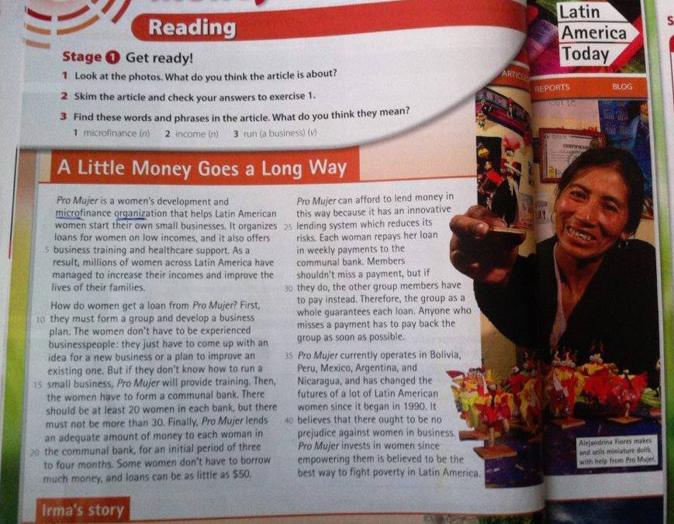

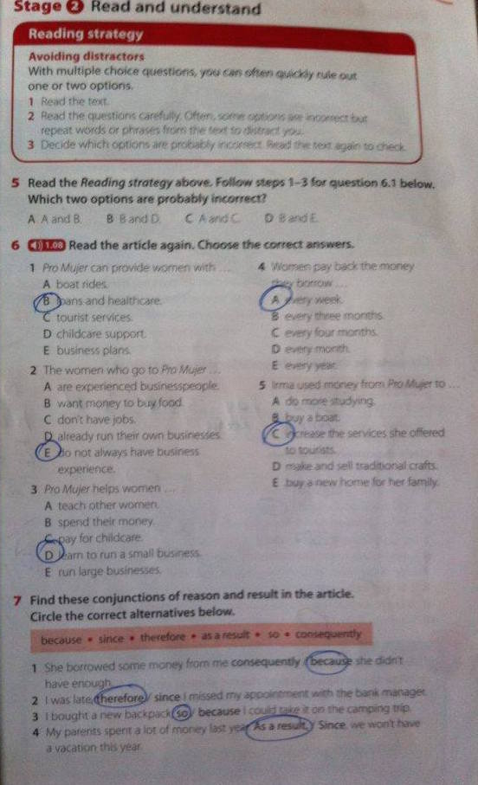

**Clase N° 2**

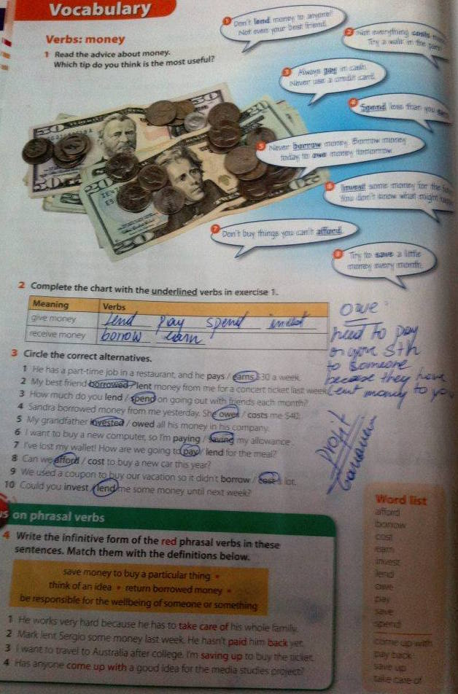

**Task:** Crear diseñar, y describir un poster describiendo su negocio soñado utilizando el vocabulario aprendido.

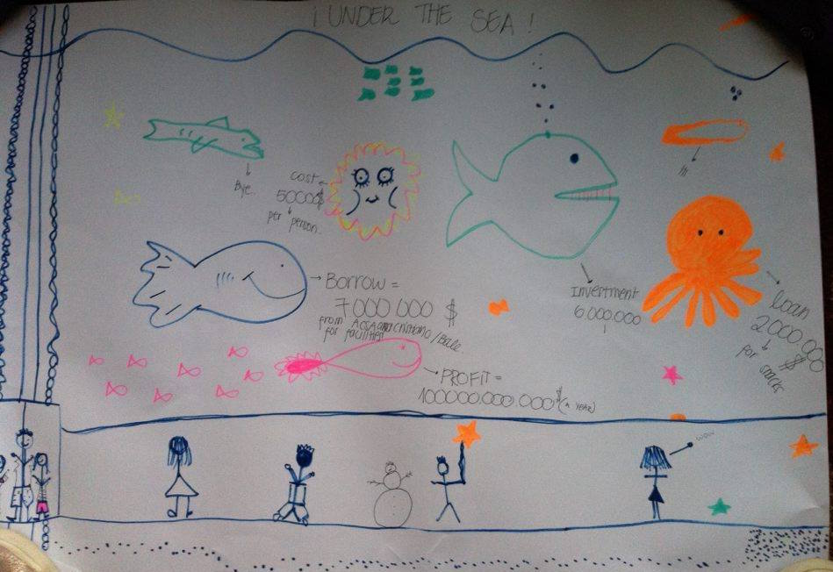

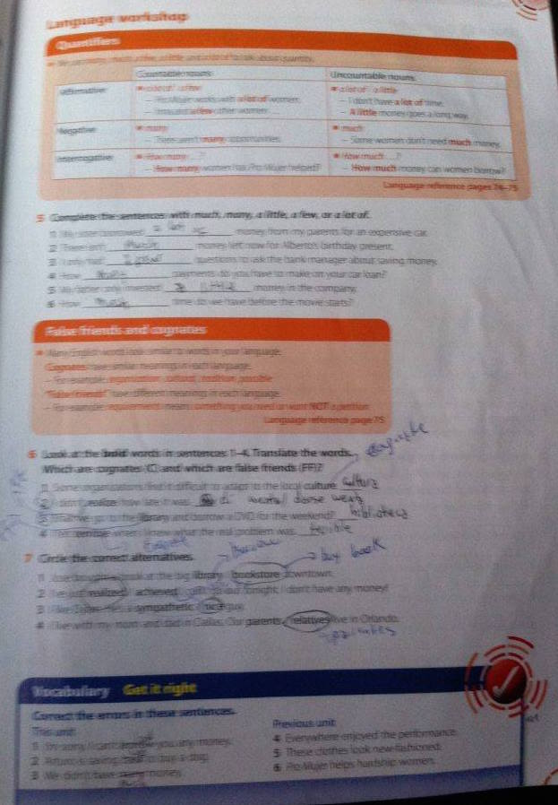**Clase N° 3**

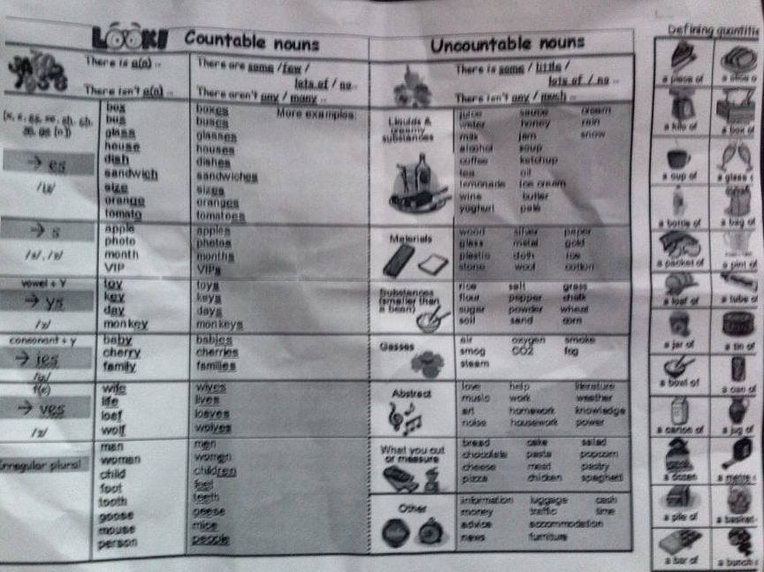

**Task: Imaginar que estan en un restaurante y pedir comida utilizando los quantiiers**

**Class N° 4**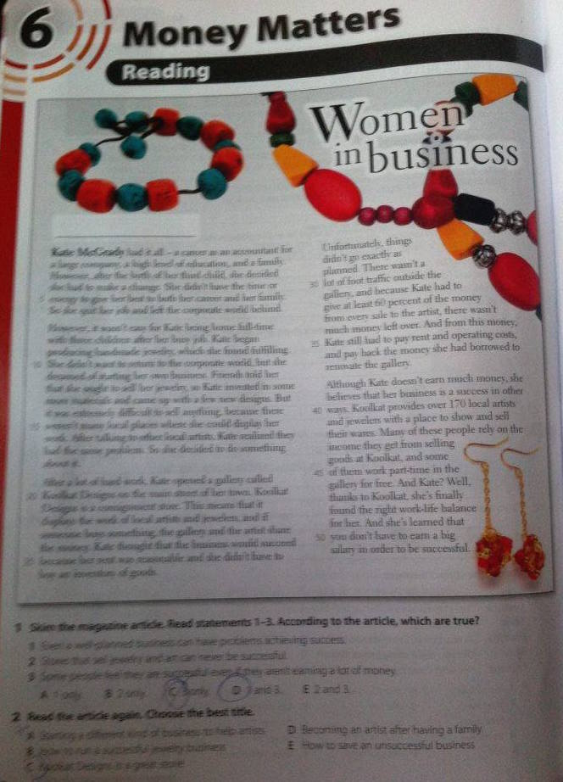

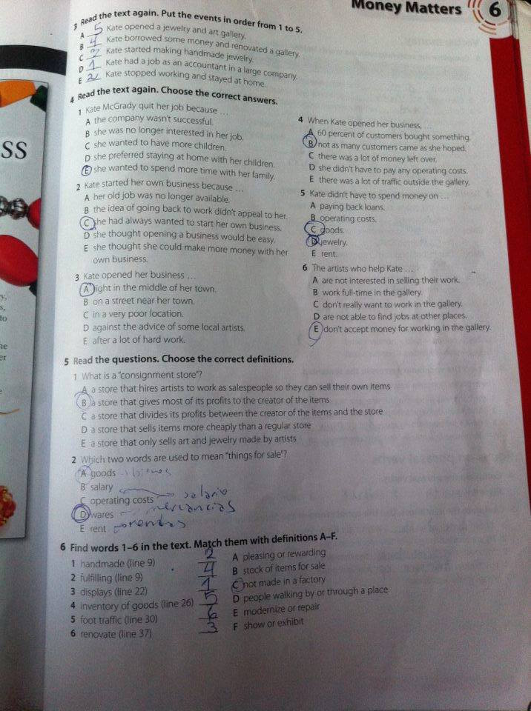

**Clase N° 5**

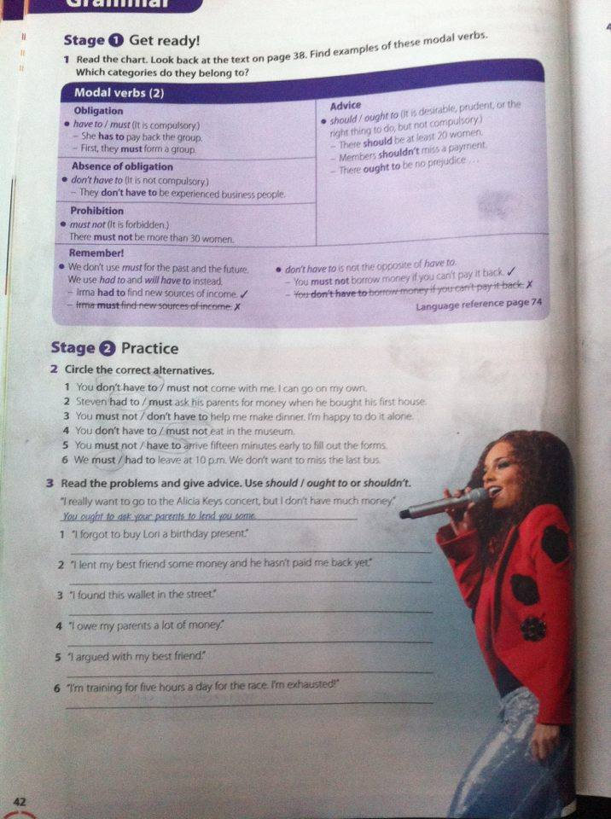

**Task: Diseñar y describir un triptico, en donde expresaran sus arrepentimientos de lo que hicieron o no hicieron hace 5 años, sus obligaciones actuales y lo que haran en 10 años más.**

|  |  |  |
| --- | --- | --- |
| **Criteria** | **Yes** | **No** |
| The dising is accurate and creative |  |  |
| Use appropriate structure to express prediction. |  |  |
| Use vocabulary learned in class |  |  |
| Use modal verbs (should have+ participle, have to, will etc.) |  |  |
| Use orthographic elements such as: capital letter, period or comma etc. |  |  |
| Ss is actively involved in the development of the task |  |  |
| Ss Respects the ideas and/or suggestions of their classmates |  |  |
| **Comments:** | | |

**Clase N° 6**

**Video session.**

**Task: Los estudiantes serán capaces de mostrar su entendimiento de dos videos uno llamado “the breakup letter” y “Its time to change education”. Los estudiantes daran consejos utilizando los modal verbs should or shouldn´t.**

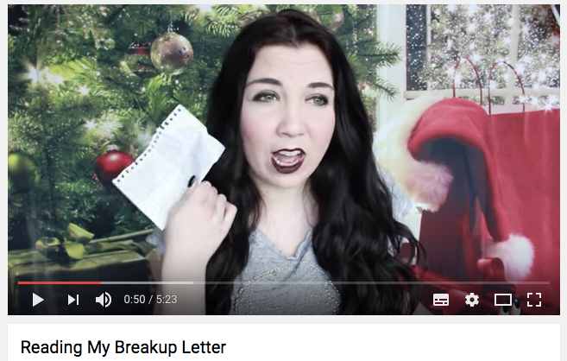

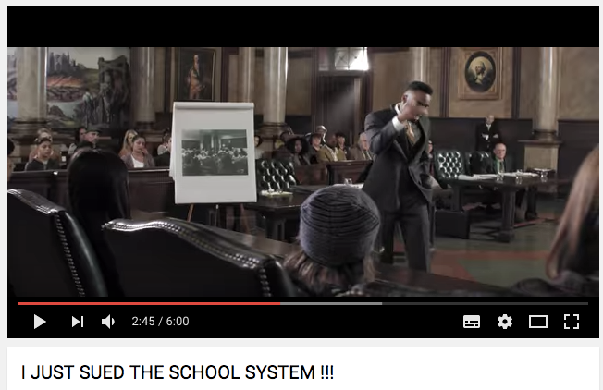

**Clase N° 7 Unit test /Quantifiers, modal verbs, reading.**

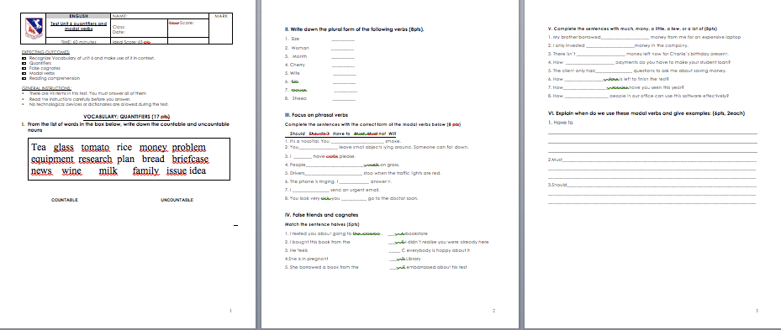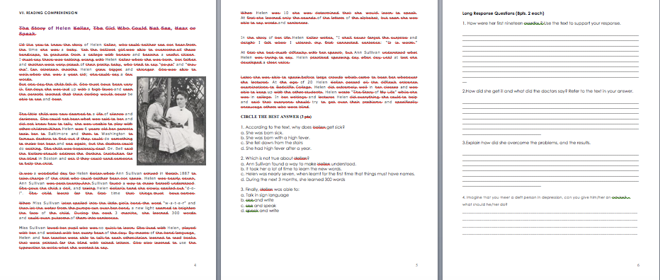

**Test con Adecuación**